サン マテオ-フォスターシティ学校区
携帯電話フリー環境
中学生ポリシー契約
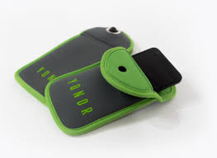
https://www.overyondr.com/

サン マテオフォスターシティ学校区は、すべての生徒が学校において、学ぶとともに、前向きな関係を築く機会を最大化することを目指しています。この2022-2023学年度は、中学校レベルにおいて携帯電話フリーの学習環境を整えるものとします。当学校区は、学校のキャンパスにおいて携帯電話を使用することがアカデミックな環境を顕著に阻害するものであることを承知するに至っています。また、キャンパスにおいて、生徒達による携帯電話を使用してオンラインのいじめが加速的に発生していることにも気が付いています。

各々の生徒は、授業中に各自の携帯電話を安全に保管するためのYondrパウチ（上に表示するもの）を受領することになります。学校区の生徒達は、その電話との繋がりを断ったうえで、同級生や学校区の職員たちとより有意義な形で付き合うことが可能となります。各々の生徒は、以下に示すガイドライン及び手順に従うことになります。

- 私は、毎日最初のクラスに入るときに、携帯電話の電源を切ってからYondrのパウチに収め、学校が終わるまでパウチに収めたままとすることを理解しています。

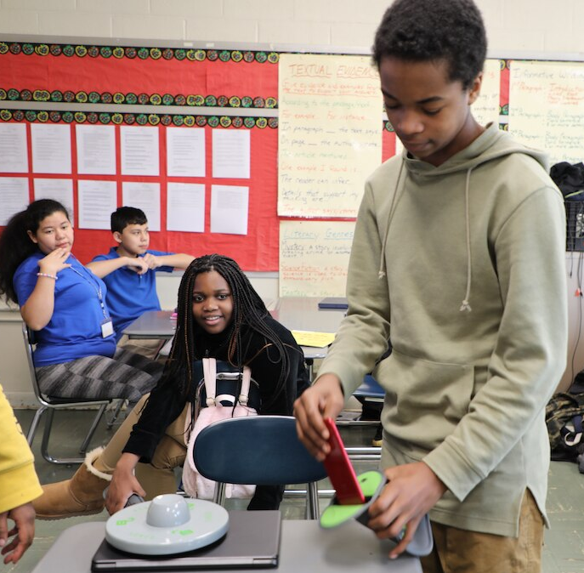
- SMFCSDスタッフの同意なしに、学校の日中にYondrパウチを開けようとしないことを理解しています。

- 私は、カギの掛かったパウチを常に肌身離さず手元におくととともに、SMFCSDは、電話の紛失又は損傷について責任を負わないことを理解しています。

- 私は、学校で授業がある日にパウチに収められていない電話が見つかった場合は、その電話が学校当局に没収されること、及び親/保護者の1人が学校の事務所から受け取らなければならないことを理解しています。
- 私は、学校が終わり、キャンバスを離れる際にパウチを消磁し、自分の携帯電話にアクセスすることが認められるものと理解しています。
- 私は、緊急事態が発生した場合、事務所に赴き、職員の誰かの許可を受けて、電話を使用することができるものと理解しています。
- 私が上述のガイドラインを遵守することが困難である場合、学校の管理者が両親/保護者に連絡のうえ、協議し、契約の見直し、及び問題の解決を試みることになる可能性がある旨理解しています。
- 私は、自分のパウチを破損又は紛失した場合、代りのものを20.00ドルで購入する責任を負わなければならない可能性があること（又は、学校のサイト管理者と協力して、出来る限り代りのパウチを入手すべきこと）を理解しています。
この契約書に署名することで、上述の契約の諸条件をすべて理解するものです。生徒及び両親/（複数の）保護者は、この契約書の内容を検討し、署名したうえで、学校の宛てに返却されるものとします。

生徒の名前：_____________________________________ 学年：___ ______________________

生徒の署名：___________________________________________________________________

親/保護者の名前：______________________________________________________________

親/保護者の署名：______________________________________________________________

****************************************************************************************

生徒が携帯電話を学校に持ち込まない場合は、ここにご署名ください。当該生徒には、そのまま、Yondrポーチが交付され、生徒はポーチを保有していることが期待されるものです。生徒が携帯電話を学校に持ち込むこととした場合、Yondrポーチを使用すべきものとされます。

親/保護者の名前：:______________________________________________________

親/保護者の署名：_______________________________________________

_________あなたの生徒が日中に携帯電話の使用を必要とする病状を有することを示す文書を有している場合は、ここにイニシャルをご記入ください。その場合には、管理者の1人があなたに連絡し、協議することになります。

